Глава Карелии провел рабочую встречу по развитию Онежского тракторного завода

14.04.14 / Официальный портал органов государственной власти Республики Карелия

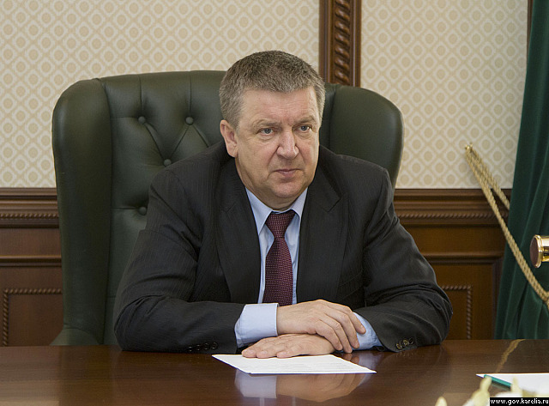
14 апреля Глава Карелии Александр Худилайнен провел рабочую встречу с руководителем дивизиона лесной техники ООО «Компания корпоративного управления «Концерн «Тракторные заводы» Даниилом Демаковым и исполнительным директором ООО «Онежский тракторный завод» Дмитрием Сапожковым.

Во встрече также принял участие заместитель министра экономического развития Семен Мануйлов.

Это очередное в серии рабочих встреч прямое общение Главы Карелии с руководством крупных предприятий республики. Многие из предприятий являются градообразующими, от их стабильной деятельности зависит экономика региона.

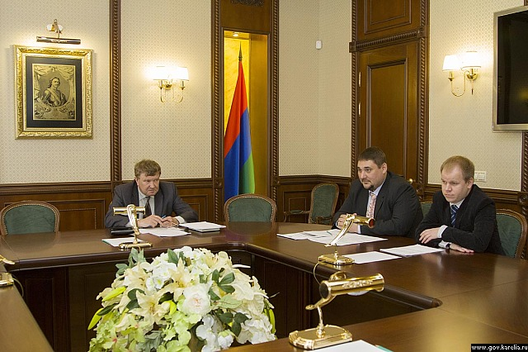
Александр Худилайнен лично держит на контроле ситуацию на производствах, регулярно посещает промышленные площадки и встречается с руководством компаний. Нынешнюю серию встреч Глава Карелии проводит для того, чтобы подробно рассмотреть перспективы развития каждого из ведущих предприятий республики.
Онежский тракторный завод – одно из старейших промышленных предприятий России. С 2007 года ОТЗ входит в структуру концерна «Тракторные заводы», объединяющего 16 предприятий машиностроения и 4 металлургии в 10 регионах страны.

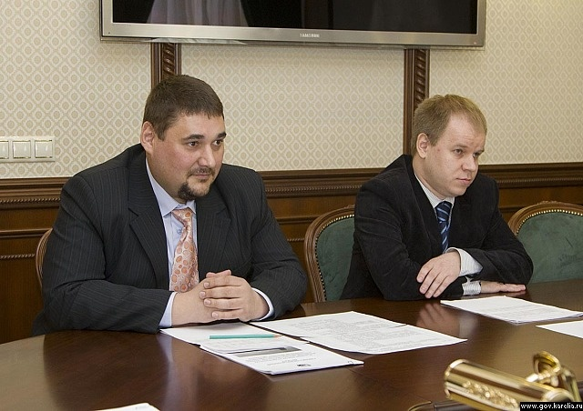
Предприятие специализируется на выпуске гусеничных лесозаготовительных, лесохозяйственных и лесопожарных тракторов.

Как рассказал Даниил Демаков, в Петрозаводск перенесено производство моделей техники, ранее выпускавшихся на Красноярском заводе лесного машиностроения: харвестер и форвардер колесных формул 6х6 и 8х8, а также скиддер колесной формулы 4х4. Таким образом, в столице Карелии на базе ОТЗ создан центр лесного машиностроения и сосредоточено производство всех видов лесозаготовительных машин, производимых концерном «Тракторные заводы».

Перспективным для завода может стать направление, связанное с изготовлением всепогодной техники пожаротушения, как на колесном, так и на гусеничном ходу. Не так давно, выступая на видеосовещании, посвященном готовности к сезону половодий и паводков, а также к пожароопасному летнему сезону и ликвидации чрезвычайных ситуаций, которое провел Председатель Правительства России Дмитрий Медведев, Глава Карелии обратил внимание федерального Правительства и коллег из других регионов на то, что Онежский тракторный завод выпускает качественную технику пожаротушения, которая перемещается в любых климатических условиях, в любых рельефах местности, и выступил с предложением активнее использовать эту технику.

Дмитрий Медведев поддержал предложение Главы Карелии. Техникой ОТЗ заинтересовался и заместитель министра МЧС России Александр Чуприян, который на прошлой неделе побывал с рабочим визитом в Карелии.

В свою очередь, сегодня на встрече с Александром Худилайненом руководство завода подтвердило, что готово наращивать объемы производства лесопожарной техники.

В планах, прорабатываемых предприятием, – также создание центра производства российской лесозаготовительной техники на мощностях ОТЗ, постоянно действующего выставочного центра и республиканского учебного центра, где бы совместно с учебными заведениями Карелии можно было не в теории, а на практике, на специальных симуляторах, готовить операторов лесозаготовительной техники. Республика готова поддерживать эти проекты. Их проработку и реализацию можно вести в рамках подготовки к 100-летию образования Карелии

